Proiectul didactic al lecției
Disciplina de învățământ: Matematică
Clasa: a V-a
Capitolul/Unitatea de conținut: Recapitulare
Numărul lecției în capitol (conform proiectării didactice de lungă durată): 3/5.
Durata lecției: 45 min.
Subiectul lecţiei: Numere zecimale
Unitățile de competenţă:
2.1.Recunoașterea și aplicarea terminologiei, a notațiilor aferente noțiunii de fracție ordinară, număr zecimal finit în diverse contexte;
2.4. Utilizarea de algoritmi și a proprietăților operațiilor pentru efectuarea și optimizarea calculelor cu fracții ordinare și cu numerele zecimale finite, rotunjirea numerelor zecimale finite;
2.7. Elaborarea planului de idei, privind rezolvarea problemelor reale și/sau modelate, utilizând fracții ordinare și/sau numere zecimale;
2.9. Justificarea rezultatelor obținute în calcule cu fracții ordinare și numere zecimale, recurgând la argumentări, susținând propriile idei și opinii.
Obiectivele lecţiei: La finele lecţiei, elevii vor fi capabili:
O.1.- Să aplice terminologia, a notațiilor aferente noțiunii de număr zecimal în diverse contexte;
O.2.- Să recunoască terminologia, a notațiilor aferente noțiunii de număr zecimal în diverse contexte;
O.3.- Să utilizeze algoritmi și proprietățile operațiilor pentru efectuarea și optimizarea calculelor cu numere zecimale;
O.4.- Să elaboreze plan de idei , privind rezolvarea problemelor reale și/sau modelate, utilizând numere zecimale;
O.5.- Să manifeste independenţă în gândire şi acţiune privind aplicarea în rezolvări a fracțiilor ordinare și a notațiilor aferente noțiunii de număr zecimal;
O.6.- Să colaboreze în calitate de membru a unui grup.
Tipul lecţiei: Lecţia de formare a capacităţilor de aplicare a cunoştinţelor.
Tehnologii didactice:
- Forme: frontală, individuală, în grup.
- Metode: expunerea, conversația, jocul didactic, Turul galeriei, problematizarea, exercițiul, metoda ciorchinelui.
- Mijloace de învăţământ:
- Fișă de lucru;
Evaluarea: evaluare frontală, evaluarea orală; produse: răspuns oral, exercițiu rezolvat.
Scenariul lecției
Etapele activității didactice | Obiective | Demers acțional al lecției | Timp  (în minute) | Tehnologia realizării  (Metodă/Formă de activitate/Resurse)
Evocare | O.1  O.2  O.5 | Verificarea pregătirii elevilor pentru lecție. Divizarea elevilor în grupuri, oferindu-le posibilitate de a alege grupul. Verificarea frontală a temei pentru acasă. Dacă sunt neclarități se rezolvă tema pentru acasă. Dacă este cazul se formulează întrebări.  Pentru captarea atenției profesorul propune elevilor să cerceteze şirul de numere și să determine intruşii:  4,5; 8; 5,89; $\frac{8}{9}$ ; 6,1; 48,23 ; $\frac{18}{9}$ ; 101,12; 89,95.  Elevii analizează șirul și determină. În urma realizării sarcini, profesorul adresează întrebările: Din ce fel de numere este format șirul? Cum au determinat intrușii?  Profesorul anunță subiectul și obiectivele lecției: Recapitulare. Numere zecimale. | 5 | Conversația  Frontal  Răspuns oral  Exercițiul  Frontal
Reflecție | O.1  O.5  O.1  O.2  O.5  O.1  O.2  O.3  O.4  O.6  O.3  O.5 | Profesorul propune activitățile:  - Activitatea Nr.1: Analizaţi cuvintele anexate pe tablă. Stabiliţi cuvintele-cheie , apoi formaţi ciorchinele noţiunilor studiate.  Număr zecimal, parte întreagă, parte fracţionară, compararea numerelor, înmulţirea unui număr zecimal, împărţirea, ridicarea la putere cu exponent natural, operaţii cu numere zecimale, adunarea,  Scăderea, ordinea efectuării operaţiilor, reprezentare pe axa numerică.  Se invită câte un elev pe rând la tablă pentru a realiza ciorchinele.  - Activitatea Nr.2: Lucru individual (Anexa Nr.2).  Elevii lucrează individual pentru a descoperi clasamentele finale ale celor două competiții sportive (săritura în înălțime - femei și alergare 100m - bărbați). Întâi, elevii stabilesc clasamentul fără a folosi reprezentarea pe axă a numerelor și notează clasamentul în coloana intitulată „Fără axa numerelor”.  Apoi reprezintă numerele pe axă, stabilesc clasamentul și îl completează în coloana „Utilizând axa numerelor”. Elevii compară cele 2 clasamente și observă diferențele.  Profesorul monitorizează, la necesitate intervine. După finalizarea sarcinii oral elevii anunță rezultatele obținute. L necesitate completează răspunsul colegilor.  - Lucru în grup : Labirintul amăgitor (Anexa Nr.3).  Elevii realizează operații cu numere zecimale într-un context autentic.  Elevii lucrează în grupuri, la necesitate adresează întrebări. Profesorul monitorizează, intervine dacă este cazul. După expirarea timpului de lucru fiecare raportor al grupei va expune în fața clasei sarcina de lucru. La necesitate profesorul sau colegii corectează, adresează întrebări.  Se realizează bilanțul cantitativ și calitativ al lecției adresând întrebări despre activitatea realizată la clasă. Se formulează întrebări referitor la ceea ce a observat în timpul lucrului elevilor în grupuri:  - Ce le-a plăcut cel mai mult?  - Cât de bine s-au descurcat?  - Ce relevanță au avut pentru ei problemele?  Se formulează concluzii privind activitatea clasei în ansamblu și a unor elevi în particular.  Tema pentru acasă:  De repetat noțiunile studiate;  De realizat: Fișa de lucru. (Anexa Nr.1) | 5  15  15  5 | Frontal  Exercițiul  Metoda ciorchinelui  Problematizarea  Fișă de lucru  Lucru individual  Problematizarea  Expunerea  Problematizarea  Fișă de lucru  Lucru în grup  Turul Galeriei  Problematizarea  Expunerea  Frontal  Răspuns oral  Individual  Fișă de lucru

Fișă de lucru (Anexa Nr.1)
- Comparați numerele :
- 0,07 si 0,007 b) 0,9 si 0,123 c) 4,33 si 3
d) 0,276 şi 0,0276) e)1,466 şi 1,46 f) 7,84 şi 7,804

- Calculați :
  - 2,54+ 3, 56 =
  - 10- 2,1 =
  - 2,53 x 3,5 =
d) 45,48 : 100 =
Anexa Nr.2
Fracții zecimale în probleme
Problema 1: Cât costă vopseaua?
Calculați prețurile care lipsesc din dreptul cutiilor de vopsea. Prețurile sunt proporționale cu
cantitatea de vopsea din cutie
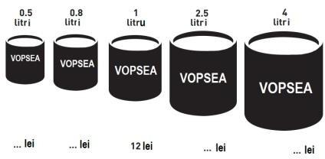

0,5l | 0,8l | 1l | 2,5l | 4l
lei | lei | 12 lei | lei | lei
Problema 2: Fișa – Rezultate sportive
Utilizând rezultatele obținute la cele două probe, completați tabelele de la final în coloana „Fără axa numerelor”.
După finalizare, utilizând reprezentarea pe axa numerelor a rezultatelor sportivilor, verificați dacă ați completat corect. Completați coloana „Folosind axa numerelor”
FEMEI – Săritura în înălțime  Sara Simenini 1,95 m  Sally Steiner 1,9 m  Tania Kazinka 1,88 m  Maria Cloppper 1,84 m | Maria Koch 1,79 m  Natalia Smirnov 1,8 m  Barbara Kraus 1,94 m
BĂRBAȚI – alergare 100 m  Andy Black 10,9 secunde  Boris Bromsky 10,23 secunde  Claude Dubois 10, 64 secunde  Danny Thomas 10,03 secunde | Klaus Hubel 10,4 secunde  Pietro Menini 10,19 secunde  Sam Jekins 10,69 secunde

Proba FEMEI – Săritura în înălțime | Fără axa numerelor | Folosind axa numerelor
Învingătoare
a 2-a
a 3-a
a 4-a
a 5-a
a 6-a
a 7-a

Proba BĂRBAȚI – 100 m | Fără axa numerelor | Folosind axa numerelor
Învingător
al 2-lea
al 3-lea
al 4-lea
al 5-lea
al 6-lea
al 7-lea

FEMEI - Săritura în înălțime

1,8 1,9 2

BĂRBAȚI – 100 de metri

10 ,1 ,2 ,3 ,4 ,5 ,6 ,7 ,8 ,9 1

LABIRINTUL AMĂGITOR
Anexa Nr. 3
Scopul acestei probleme este să ajungi la final cu cea mai mare valoare posibilă, alegând o cale din labirintul de pe TABLA DE JOC, de la START până la FINISH.
Reguli: Începe cu numărul 100. Poți face calcule cu ajutorul calculatorului.
Odată ce ai intrat în labirint, te poți deplasa doar în jos sau orizontal, niciodată în sus.
Completează căile pe care le-ai urmat mai jos și justifică de ce traseul ales te-a dus la cel mai mare număr posibil.
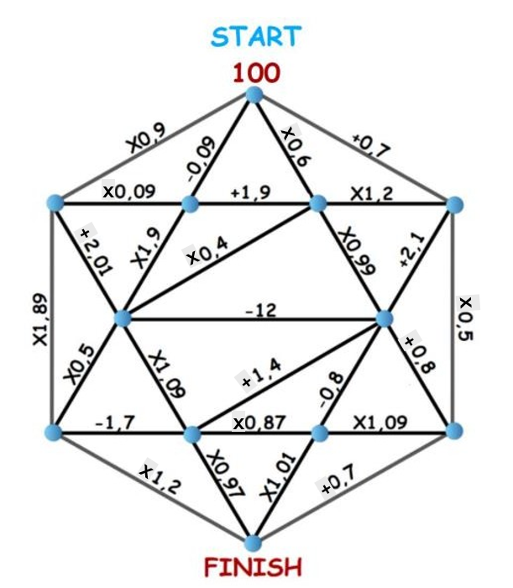
SOLUȚIA (scrie calculele mai jos):

Nu cred că se poate obține la FINISH un număr mai mare decât … .
Explică ce strategie ai folosit pentru a obține la FINISH cel mai mare număr posibil.

